OSNOVNA ŠKOLA VLADIMIRA NAZORA NOVA BUKOVICA

ZAGREBAČKA 28

33518 NOVA BUKOVICA

KLASA: 003-05/20-01/05

URBROJ: 2189-25-01-20-01

Nova Bukovica, 23. listopada 2020.

Na temelju članka 107. Zakona o odgoju i obrazovanju u osnovnoj i srednjoj školi (Narodne novine

broj 87/08., 86/09., 92/10., 105/10, 90/11., 5/12, 16/12., 86/12., 126/12, 94/13., 152/14.,7/17.,

68/18.,98/19., 64/20), članka 10. Zakona o radu ( Narodne novine broj 93/14., 127/17. i 98/19.)

i članka 6.-26. Pravilnika o radu, ravnateljica Osnovne školske Vladimira Nazora Nova Bukovica (dalje u tekstu: Školska ustanova) donosi

PROCEDURU SKLAPANJA UGOVORA O RADU U ŠKOLSKOJ USTANOVI

I.

Prije izbora, odnosno sklapanja ugovora o radu provodi se postupak u skladu s Pravilnikom o postupku zapošljavanja te procjeni i vrednovanju kandidata za zapošljavanje.

Zabranjeno je svako postupanje koje može imati obilježje izravne ili neizravne diskriminacije osobe koja traži zaposlenje.

II.

Radni odnos zasniva se ugovorom o radu.

Ugovor o radu smatra se sklopljenim kada se ravnatelj Škole i osoba koja traži zaposlenje suglase o bitnim sastojcima ugovora o radu.

Ugovor o radu u ime Škole sklapa ravnatelj Škole.

**III.**

Kod sklapanja ugovora o radu ravnatelj Škole može od osobe koja traži zaposlenje tražiti samo podatke koji su neposredno vezani za obavljanje ugovorenih poslova.

Pri sklapanju ugovora o radu ravnatelj Škole ne smije tražiti od radnika podatke koji nisu u neposrednoj svezi s radnim odnosom.

IV.

Prije sklapanja ugovora o radu ravnatelj Škole će provjeriti kod nadležnog fakulteta, ustanove odnosno institucije vjerodostojnost diplome, svjedodžbe odnosno druge javne isprave na temelju koje se sklapa ugovor o radu.

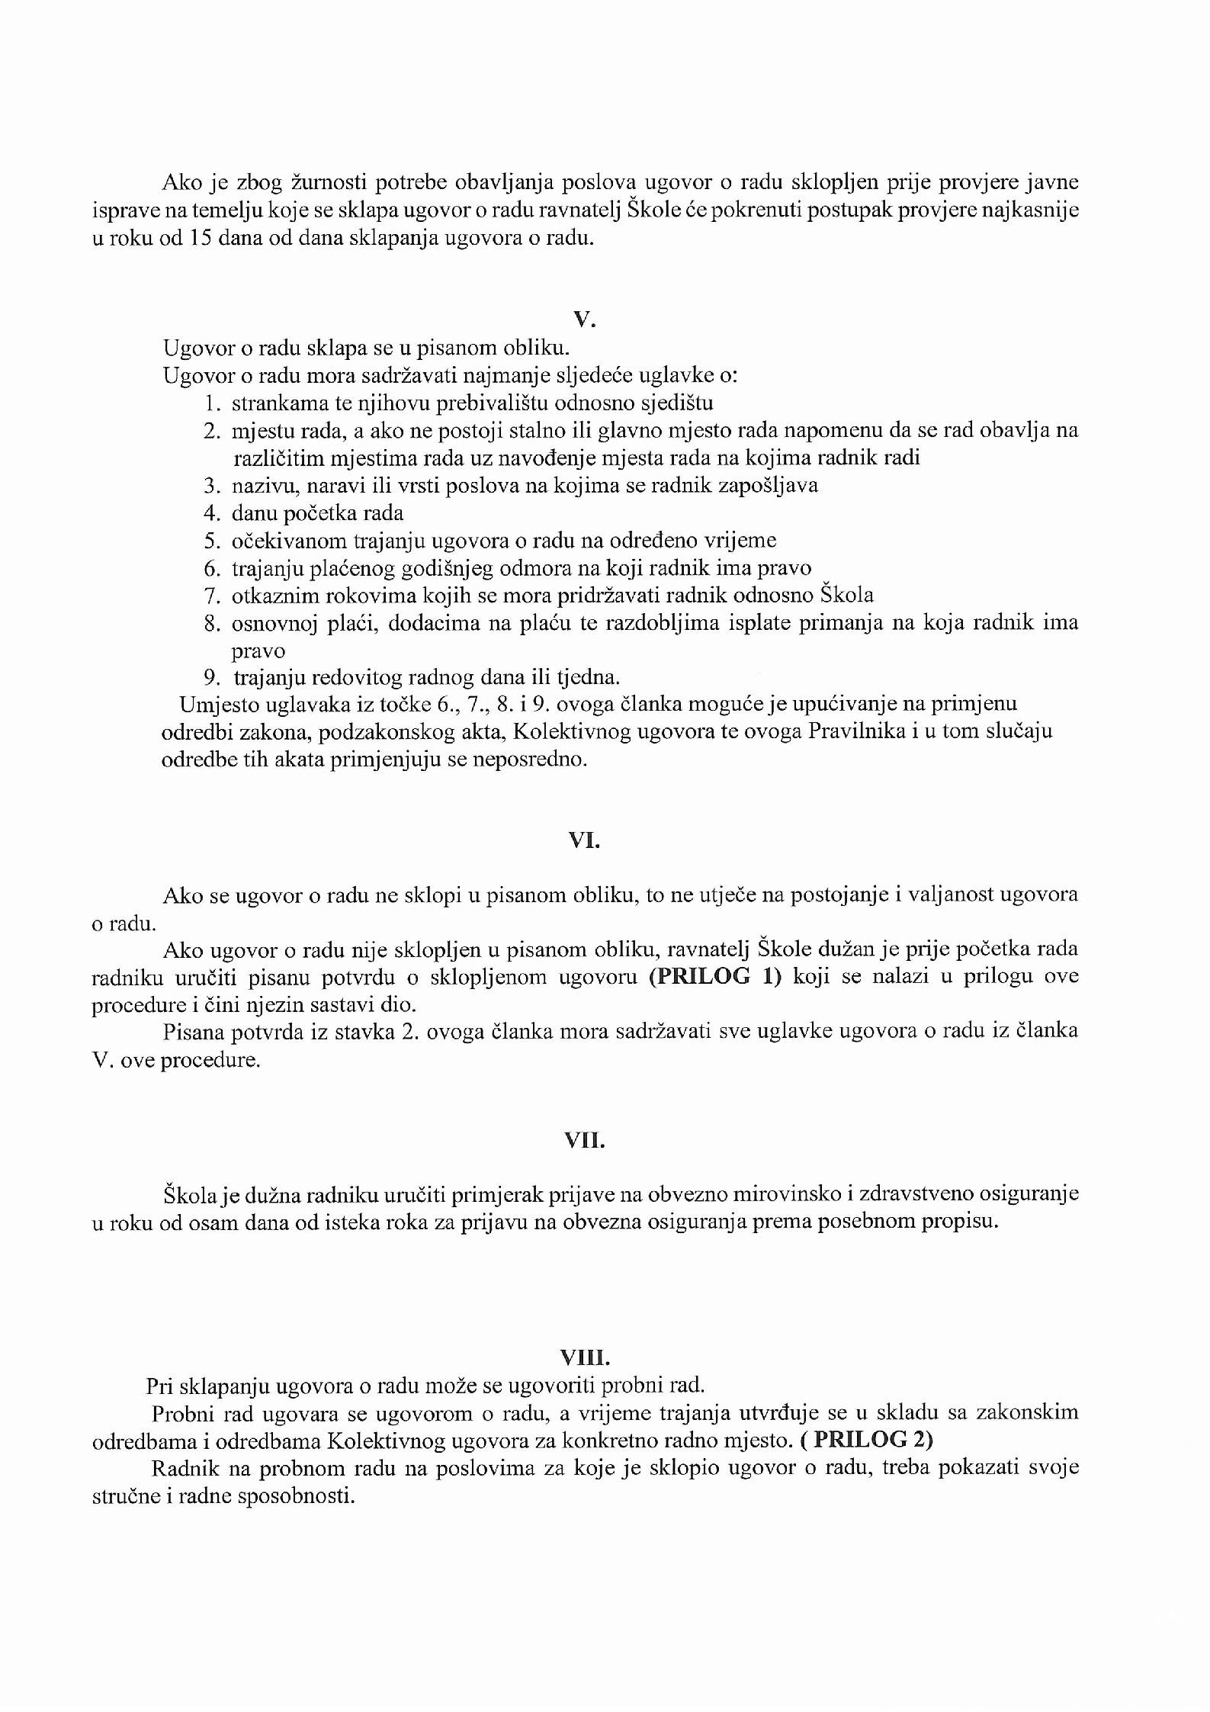

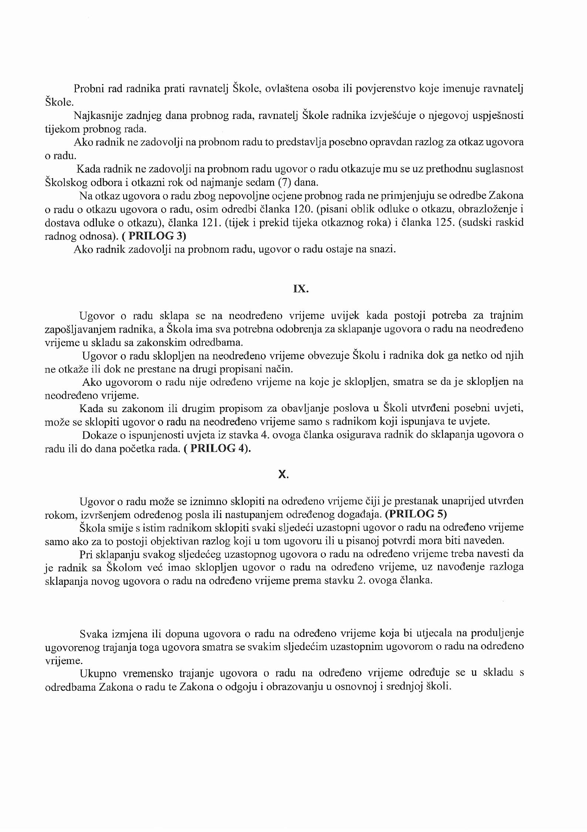

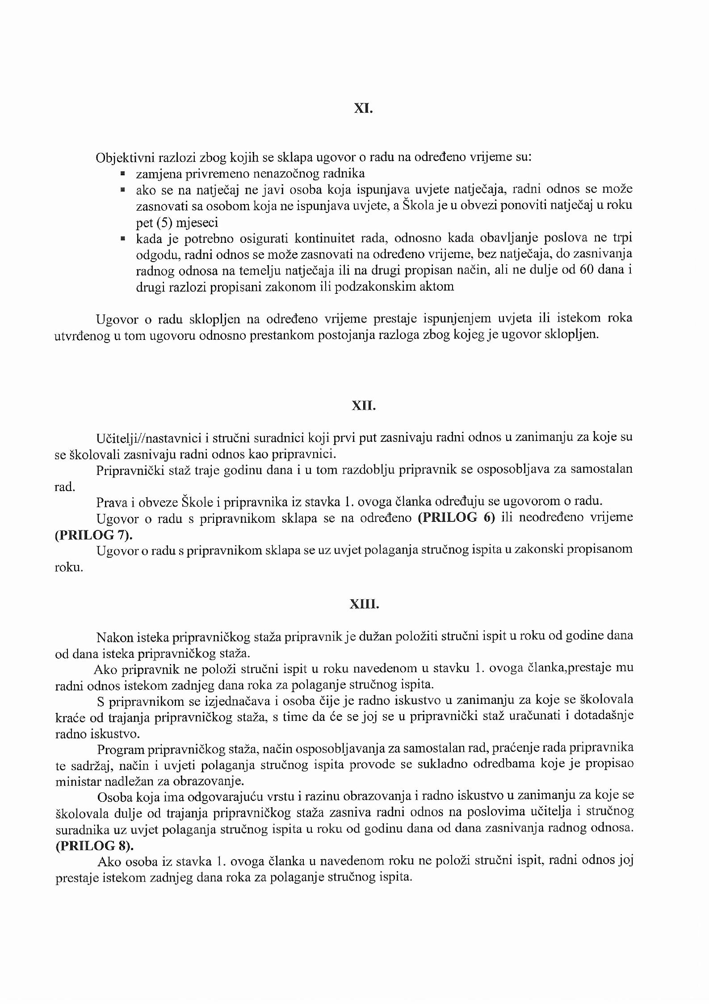

S osobom koja zasniva radni odnos na radnom mjestu učitelja odnosno stručnog suradnika, a koja ima odgovarajuću razinu i vrstu obrazovanja i radno iskustvo u zanimanju za koje se je školovala dulje od trajanja pripravničkog staža, ali nema stečene pedagoške kompetencije ni položen stručni ispit, radni odnos se zasniva uz uvjet stjecanja pedagoških kompetencija i polaganja stručnog ispita u roku od dvije (2) godine od dana zasnivanja radnog odnosa. Stjecanje pedagoških kompetencija preduvjet je za polaganje stručnog ispita.

Ako osoba iz stavka 1. ovog članka ne stekne pedagoške kompetencije i ne položi stručni ispit u roku dvije (2) godine od dana zasnivanja radnog odnosa, radni odnos joj prestaje istekom zadnjeg dana roka za stjecanje pedagoških kompetencija i polaganje stručnog ispita.

XIV.

Ova procedura stupa na snagu danom donošenja.

XV.

Ova Procedura bit će objavljena na oglasnoj ploči Školske ustanove u roku peta dana od dana stupanja na snagu.

Ravnateljica:

Lareta Žubrinić, prof.